Viega auf der IFAT 2024, Halle C2 Stand 251/350

Versorgungsleitungen einfach reparieren

**Ob nass oder eng – Trinkwasserleitungen mit Reparaturkupplung „Geopress K“ schnell und sicher instand setzen**

München/Attendorn, 13. Mai 2024 – Eine durch Erdarbeiten beschädigte Rohrleitung, Kunden deswegen über einen längeren Zeitraum ohne Trinkwasser – für Unternehmen der Versorgungswirtschaft ist das ein beinahe tägliches Szenario, das schnelles Handeln erfordert. Doch konventionelle Leitungsreparaturen sind sehr zeitaufwendig, selbst wenn das Leck schnell entdeckt ist. Denn für das Schweißen von Rohren sind umfangreiche Vorarbeiten erforderlich. Vor allem aber erschweren nachlaufendes Wasser sowie lange Abkühlzeiten die Reparatur erheblich. Mit den Viega Pressverbindersystemen „Geopress K“ für Kunststoffrohre gehört dieser Aufwand der Vergangenheit an. Vor allem, wenn zusätzlich die „Geopress K“-Reparaturkupplungen verwendet werden. Damit lassen sich Leckagen noch schneller, wirtschaftlicher und gleichzeitig sicher beseitigen.

„Geopress K“ und „Geopress K Gas“ ist die Systemtechnik von Viega für Versorger. Sie umfasst ein umfangreiches Sortiment an Pressverbindern und Anbohrarmaturen für Trinkwasser- und Gas-Hausanschlüsse aus Kunststoff. Die Presstechnik bringt gegenüber dem konventionellen Kunststoffschweißen viele Zeit- und Kostenvorteile. Das wird an einem Anwendungsbeispiel besonders deutlich: der Reparatur beschädigter Trinkwasserleitungen.

**Kein Problem mit Restwasser**

Ist die schadhafte Trinkwasserleitung geortet, abgesperrt und der Reparaturbereich offengelegt, sind normalerweise diverse Umfeldarbeiten erforderlich, bevor eine Reparaturmuffe eingeschweißt werden kann. Dazu gehört vor allem der Schutz gegen Nässe – sowohl durch die Witterung als auch durch nachlaufendes Restwasser. Denn trockene Rohre sind bekanntlich eine zwingende Voraussetzung für homogene, dauerhaft dichte Schweißverbindungen. Anders bei dem Pressverbindersystem „Geopress K“. Selbst wenn noch Wasser in den Rohren steht, lassen sich mit der Presstechnik von Viega die Verbindungen zuverlässig dicht herstellen.

Eine weitere Besonderheit der „Geopress K“-Verbinder: Sie dichten an der Rohrinnenwand ab. Damit entfallen aufwendige Vorbehandlungen der Rohroberfläche, wie sie bei Schweißverbindungen und gegebenenfalls auch bei Steckfittingen erforderlich sind, die auf der Rohroberfläche abdichten. Riefen auf der Rohroberfläche werden im beengten Graben oft übersehen und sorgen dann für Undichtigkeit. Die Innenabdichtung der „Geopress K“-Verbinder schließt diese Risiken aus.

**Sichere Reparatur in engen Rohrgräben**

Allein schon der Verzicht auf den Wetterschutz und die nicht mehr notwendige Bearbeitung der Rohroberflächen vereinfacht die Instandsetzung von Trinkwasserleitungen im Rohrgraben erheblich. Noch mehr Flexibilität bringt eine spezielle Reparaturkupplung aus dem „Geopress K“-Sortiment.

Für diese besonders wirtschaftliche Variante der Rohrreparatur wird zunächst der beschädigte Rohrabschnitt herausgetrennt. Nach Entgraten und Säubern der Rohrenden kann die Reparaturkupplung direkt über die beiden offenen Rohrenden geschoben werden. Sichtfenster an beiden Seiten der Reparaturkupplung ermöglichen dabei die Kontrolle einer ausreichenden Einstecktiefe der Rohrenden. Die Position der Reparaturkupplung wird rechts und links auf den Rohren mit einem Stift angezeichnet. So lässt sich feststellen, ob die Kupplung während des anschließenden Pressvorgangs korrekt sitzt. Für die Verpressung selbst wird ein Pressring um das jeweilige Pressende der Reparaturkupplung gelegt und mit einer „Viega Pressgun“ verpresst. Dieser Vorgang dauert nur wenige Sekunden und lässt sich nicht unterbrechen. Die Verpressung ist anschließend zuverlässig dicht.

Ist die Reparatur abgeschlossen, kann die Rohrleitung sofort mit Trinkwasser beaufschlagt werden. Eine Abkühlzeit wie bei Schweißverbindungen ist nicht einzuhalten.

**Keine Schweißqualifikation nötig**

Die sichere Viega Pressverbindungstechnik beschleunigt nicht nur den reinen Reparaturvorgang. Denn Montagen mit den Pressverbindersystemen „Geopress K“ und „Geopress K Gas“ dürfen durch Mitarbeitende ausgeführt werden, die Viega geschult hat. Es sind also sind keine Fachkräfte mit Schweißqualifikation mehr nötig, um beschädigte Rohrleitungen zu reparieren. Die Viega Pressverbindersysteme sind damit ein wirkungsvoller Beitrag gegen den allgemeinen Fachkräftemangel.

**„Geopress K“ als Komplettsortiment**

„Geopress K“-Verbinder sind für folgende PE-Rohrarten der SDR-Klasse

11 zugelassen: PE-80-, PE-100-, PE-100-RC-Rohre und PE-X-Rohre. Die „Geopress K“-Reparaturkupplung ist in den Abmessungen d 32, d 40, d 50 und d 63 erhältlich. Für den Übergang älterer PE-Rohre auf die neuesten Rohrgenerationen bietet Viega ebenfalls einen praxisgerechten Problemlöser: Das „Maxiplex“-Übergangsstück mit Klemmtechnik auf der einen Seite und einem Pressanschluss auf der anderen gleicht abweichende Rohrwandstärken aus.

*PR_IFAT2024_GeopressK_RepairCoupling_DE_2024.docx*

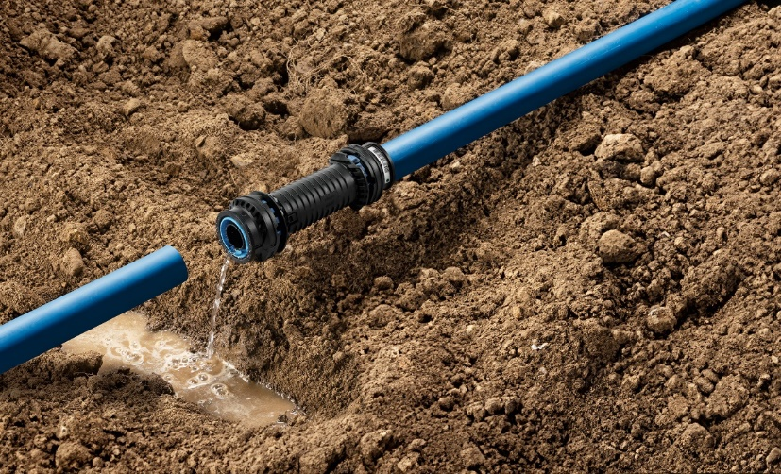

Foto (PR_IFAT2024_GeopressK_RepairCoupling _DE_2024_01.jpg): Mit der Reparaturkupplung des Pressverbindersystems „Geopress K“ lässt sich die Trinkwasserversorgung nach Beschädigung einer Rohrleitung deutlich schneller wiederherstellen als beim Einsatz konventioneller Schweißtechnik. (Fotos: Viega)



Foto (PR_IFAT2024_GeopressK_RepairCoupling_DE_2024_02): Im Gegensatz zu bisherigen Reparaturlösungen beeinträchtigen Riefen auf der Rohroberfläche nicht die Dichtheit der „Geopress K“-Pressverbindung, denn diese Verbinder dichten innen auf einem Stützkörper ab.

Über Viega:  
  
Viega ist Experte für gesundes Trinkwasser im Gebäude und zählt zu den Weltmarkt- und Technologieführern der Installationsbranche. Als qualitätsorientiertes Familienunternehmen mit international mehr als 5.000 Mitarbeitenden verfügt das Unternehmen über 125 Jahre Erfahrung in der Gebäudetechnik. Kernkompetenzen sind der Erhalt und die Weiterentwicklung von Trinkwasserhygiene, Energieeffizienz, Komfort und Sicherheit im Gebäude. An zehn Standorten weltweit entwickelt und produziert die Unternehmensgruppe über 17.000 Produkte und Systeme.